ARTES VISUALES 5°
CLASE del miércoles 1 Y miércoles 8, tercera y cuarta semana
Profesor: Carlos Troncoso C.
OA 2
Aplicar y combinar elementos del lenguaje visual (incluidos los de niveles anteriores) en trabajos de arte y diseño con diferentes propósitos expresivos
OBJETIVO de la clase: Comentar diferentes tipos de pinceladas en obras
Deben copiar en su cuaderno la feche, el objetivo y las respuestas de las preguntas y pinceladas
ACTIVIDAD:
Los estudiantes observan pinturas de paisajes de pintores impresionistas y postimpresionistas como Claude Monet, Camille Pisarro, Vincent van Gogh, Paul Gauguin, Juan Francisco González u otros

Los estudiantes observan pinturas de paisajes de pintores impresionistas y postimpresionistas como Claude Monet, Camille Pisarro, Vincent van Gogh, Paul Gauguin, Juan Francisco González u otros.
Camille Pissarro
Pintor

Descripción
Jacob Abraham Camille Pissarro, más conocido como Camille Pissarro, fue un pintor impresionista franco-danés y se le considera como uno de los fundadores de ese movimiento. Se le conoce como uno de los "padres del impresionismo"
Camille Pissarro | Vincent van Gogh
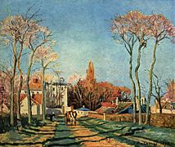 | 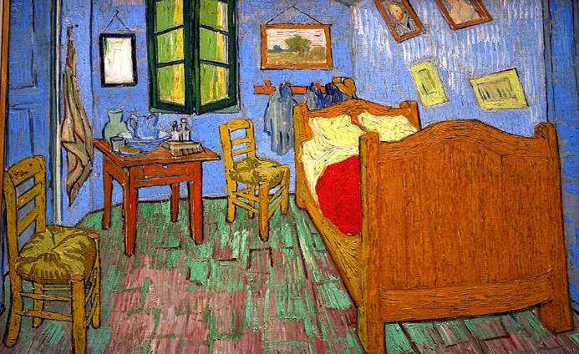
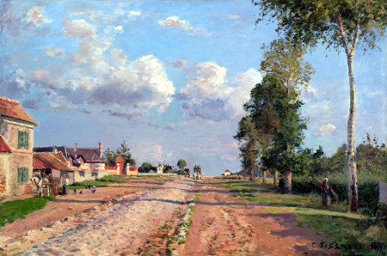 | 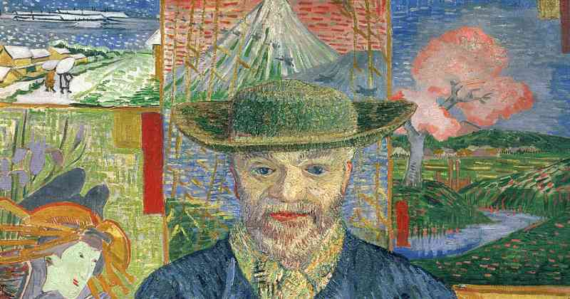
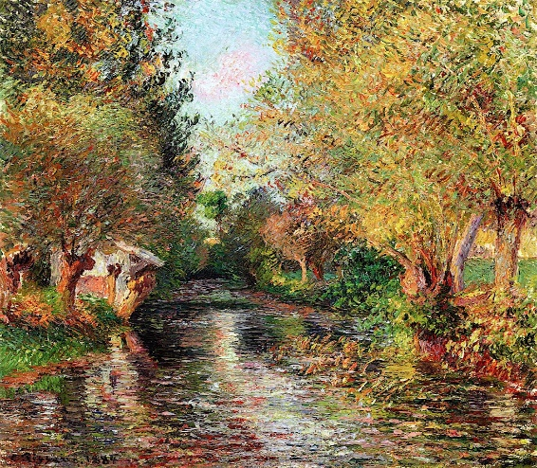 | 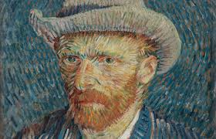

Vincent van Gogh
Pintor

Descripción
Vincent Willem van Gogh fue un pintor neerlandés, uno de los principales exponentes del postimpresionismo.​Pintó unos 900 cuadros y realizó más de 1600 dibujos. Una figura central en su vida fue su hermano menor Theo, marchante de arte en París, quien le prestó apoyo financiero de manera continua y desinteresad

Desarrollo:
Comentan acerca de los diferentes tipos de pinceladas (sinuosas, cortas, horizontales, otras) y colores utilizados por los artistas.
› En sus cuadernos de arte o croqueras realizan un muestrario de pinceladas y colores observados en las obras de arte.
› Seleccionan el o los tipos de pinceladas que más le llamaron la atención y pintan un paisaje basándose en una fotografía o en la observación directa de la naturaleza, usando témpera o acrílico.

